(TÍTULO COMPLETO EM NEGRITO)
Nome completo dos autores
Nome completo dos autores
Nome completo do orientador

O resumo simples deverá ser em parágrafo único.
Não deverá ser separado em tópicos.
Deverá ser todo justificado, com espaçamento simples.
O texto deverá possuir entre 250 e 300 palavras, sem referências.
O resumo deverá conter:
1- Introdução
2- Objetivos
3- Metodologia
4- Resultados parciais ou finais.
5- Conclusões

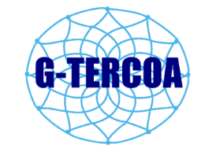

IDENTIFICAÇÃO DA INSTITUIÇÃO e e-mail
IDENTIFICAÇÃO DA INSTITUIÇÃO e e-mail
IDENTIFICAÇÃO DA INSTITUIÇÃO e e-mail

